Министерство науки и высшего образования Российской Федерации

Федеральное государственное бюджетное образовательное учреждение высшего образования

«Российский химико-технологический университет имени Д.И. Менделеева»

Кафедра информационных компьютерных технологий

ОТЧЕТ ПО ЛАБОРАТОРНОЙ РАБОТЕ № 1

Выполнил студент группы КС-36 Алёшин Михаил Алексеевич

Ссылка на репозиторий: https://github.com/MUCTR-IKT-CPP/MAAleshin_36_algo

Приняли: Пысин Максим Дмитриевич

Краснов Дмитрий Олегович

Дата сдачи: 21.02.2022

Оглавление

Описание задачи. 2

Описание метода/модели. 2

Выполнение задачи. 2

Заключение. 2

# Описание задачи.

# Необходимо реализовать сортировку перемешиванием, рассчитать время сортировки.

# Описание метода/модели.

# Сортировка перемешиванием является измененной версией сортировки пузырьком, в которой мы так же руководствуемся идеей постоянного обмена местами 2х элементов, только в этот раз мы не просто бегаем по массиву от начала в сторону конца, смещая все большие элементы к концу, но еще и добавляем обратный ход, смещая малые элементы к началу. 𝑂(𝑛^2 ) - худший случай Θ(𝑛^2 ) - средний случай Ω(𝑛) - лучший случай Алгоритм:

1. Проход массива слева направо с поиском наибольшего элемента и перемещение его вправо
2. Когда доходим до конца массива – уменьшаем правую границу обхода массива и разворачиваемся в обратную сторону (идет сравнение справа налево)
3. Проход массива справа налево с поиском наибольшего элемента и перемещение его влево

пока не дойдем до левой границы

1. Когда дошли до левой границы – уменьшаем левую границу обхода массива и разворачиваемся в другую сторону.

Алгоритм работает, пока левая граница не достигла правой.

# Выполнение задачи.

Данная сортировка была реализована на языке C#. Реализован класс Sort, в котором есть несколько методов для работы с сортировкой и сам метод сортировки. При объявлении нового объекта класса вызывается конструктор, в котором автоматически генерируется новый массив от -1 до 1 (числа с плавающей точкой) и вызывается метод анализа сортировки, в котором 20 раз прогоняется каждое количество элементов начиная с 1000 и умножая на 2, заканчивая 128000 элементами. В конце получаем данный результат:

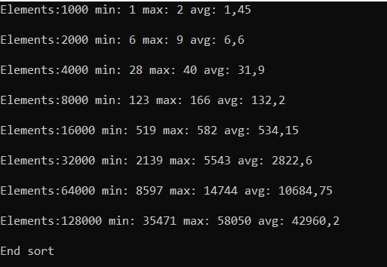  
Рис. 1. Время работы сортировки в мс.

Далее посмотрим данные результаты на графике:

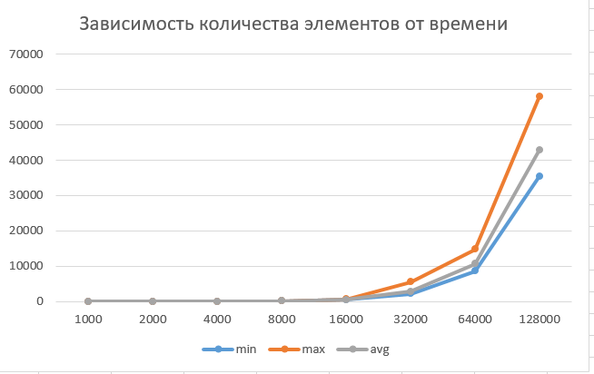  
Рис. 2. График зависимости количества элементов массива от времени работы сортировки.

# Заключение.

Из полученных нами результатов видно, что данный метод сортировки является далеко не лучшим, так как имеет скорость O(n^2). На рис.1 наглядно видно, что при увеличении элементов в 2 раза скорость работы сортировки увеличивается уже в 4 раза, что доказывает сложность O(n^2). Сложность данного метода высока из-за того, что в процессе сортировки программа каждый раз пробегает по всему массиву и делает большое количество сравнений. Данный метод сортировки разумно использовать на небольших количествах элементов, но при большом количестве элементов, например, 32000, время сортировки занимает больше 2-х секунд, что при большом количестве таких сортировок недопустимо по времени.